#### СОДЕРЖАНИЕ

Введение

Глава I. Организация учета расчетов с подотчетными лицами

Глава II. Аналитический и синтетический учет

Глава III. Приобретение подотчетными лицами товарно-материальных ценностей и продукции

Глава IV. Служебные командировки по России и за рубеж

Глава V. Представительские расходы

Заключение

Литература

Приложения

Введение

В процессе финансово-хозяйственной деятельности у организаций часто возникает необходимость приобретения материальных ценностей, а также различных работ, услуг не только по безналичному расчету, но и за наличные деньги. В таких случаях обычно работнику выдаются наличные денежные средства под отчет для выполнения определенных действий по поручению организации.

В подотчет выдаются деньги для предстоящих командировочных расходов, для оплаты хозяйственных расходов, на представительские цели, для покупки за наличный расчет продукции в других организациях или у физических лиц, для оплаты выполненных работ, оказанных услуг, а также на иные хозяйственно-операционные цели.

С этих позиций выбранная тема курсовой работы актуальна.

Цель работы: рассмотреть на примере конкретной организации порядок учета и организации контроля расчетов с подотчетными лицами.

Для достижения цели необходимо решить ряд задач:

1. Раскрыть особенности организации учета расчетов с подотчетными лицами;

2. Охарактеризовать аналитический и синтетический учет;

3. Описать процесс приобретения подотчетными лицами товарно-материальных ценностей и продукции;

4. Выявить особенности оформления и отчётности командировок по России и за рубеж.

Объектом исследования выбрано ООО "Арзамасская заготовительная контора", основной деятельностью которой является заготовка у населения и колхозов сельскохозяйственной продукции и её реализация. Период исследования – август 2005года. Методологической основой написания курсовой работы являются нормативные документы по ведению бухгалтерского учета и отчетности, учебная литература и данные ООО "Арзамасской заготовительной конторы".

Структура работы: введение, пять глав, заключение, список литературы и нормативных документов и приложения.

Глава I. Организация учета расчетов с подотчетными лицами

Не все организации расплачиваются по безналичному расчету – перечисляя деньги со своего счета на счет продавца. Иногда гораздо удобней и быстрее оплатить покупку наличными, например, канцтовары, хозяйственный инвентарь, бензин для служебного автомобиля и другое. Для этого деньги из кассы выдаются сотрудникам под отчет. Они покупают то, что нужно, а затем составляют и сдают в бухгалтерию авансовый отчет. Если при покупке израсходованы не все деньги, то остатки сотрудник должен вернуть в кассу. Если же сотрудник добавил к выданным свои деньги, то сумму переплаты организация должна ему компенсировать.

Перечень подотчетных лиц и правила расчетов с ними можно включить в учетную политику, определяющую правила бухгалтерского учета. Только включенные в перечень лица могут получать деньги под отчет. Он утверждается приказом руководителя предприятия. В ООО "Арзамасская заготовительная контора" (ООО "АЗК") разрешено получать подотчет работникам административно-управленческого аппарата, директорам магазинов и водителям.

Все работники предприятия, получающие деньги под отчет, должны соблюдать правила работы с наличностью. Они предусмотрены Порядком ведения кассовых операций в РФ, утвержденным решением совета директоров ЦБ РФ от 23 сентября 1993 г. № 40. Так, в пункте 11 этого документа сказано, что сотрудник, получивший деньги под отчет, обязан отчитаться об их использовании и сделать это в срок.

Таким образом, в приказе нужно не только перечислять подотчетных сотрудников, но и указать, какую сумму каждый из них может получить за один раз, на какой срок и когда они должны сдавать авансовые отчеты в бухгалтерию. Если же понадобилось выдать деньги под отчет сотруднику, которого нет в списке, то составляется отдельный приказ, где нужно указать фамилию и должность сотрудника, срок, на который ему выданы деньги, дату, не позднее которой он должен сдать авансовый отчет и т.д.



Сотрудник может получить деньги под отчет из кассы предприятия только на определенные цели. Цели, на которые можно расходовать наличные деньги из выручки под отчет в ООО "АЗК" согласовываются с учреждением банка, где открыт расчетный счет организации. Разрешено расходовать: на командировочные, на хозяйственные нужды, ГСМ, закуп сельхозпродукции.

Во-первых, предприятие выдает своим сотрудникам наличные, когда направляет их в командировку - суточные, деньги на проезд до места назначения и обратно, на проживание в гостинице. Но прежде чем сотрудник получит деньги, руководитель предприятия должен издать приказ о командировке.

В нем указывают фамилию сотрудника, его должность, куда он отправляется и с какой целью, а также какая сумма командировочных ему положена.

Во-вторых, средства под отчет получают те сотрудники, которые расплачиваются наличными от имени своего предприятия с другими организациями и предприятиями. Например, водитель покупает у АЗС горюче-смазочные материалы для служебного автомобиля, секретарь марки, конверты на почте, бухгалтер – бланки документов в специализированных магазинах. Чтобы получить деньги, сотрудник пишет заявление на имя руководителя организации, в котором просит выдать необходимую сумму. Если руководитель согласен, он подписывает приказ. В нем указывается кому и на какие цели выдаются деньги. Даже если сотрудник не отчитался в срок по подотчетным деньгам, удерживать налог на доходы с физических лиц не нужно. Деньги, выданные под отчет, все равно принадлежат организации, которая их выдала. Доходом работника они не являются и НДФЛ не облагаются.

Глава II. Аналитический и синтетический учет

Расчеты с подотчетными лицами учитываются на счете 71. Это предусмотрено Планом счетов бухгалтерского учета финансово-хозяйственной деятельности предприятий, утвержденным приказом Минфина РФ от 31 октября 2000 г. № 94н. (в ред. от 07.05.2003 № 38н) Причем в аналитических регистрах эти расчеты нужно отражать подробно – отдельно по каждому сотруднику и по каждому авансовому отчету. Для этого обычно используется журнал-ордер № 7, форма которого утверждена письмом Минфина СССР от 8 марта 1960 г. № 63. (см приложение № 1).

В ООО "АЗК" ведётся мемориально-ордерная форма бухгалтерского учёта. Бухгалтер выписывает расходный кассовый ордер, указав в нем выдаваемую сумму, кассир выплачивает сотруднику деньги, а подотчетник ставит свою подпись в ордере, дату. Это операция отражается проводкой: дебет 71 кредит 50 – выданы деньги в подотчет (обратная проводка – сданы неизрасходованные деньги подотчетным сотрудником). Расходный кассовый ордер регистрируется в журнале регистрации приходных и расходных кассовых документов. Ордер подписывается руководителем и главным бухгалтером.

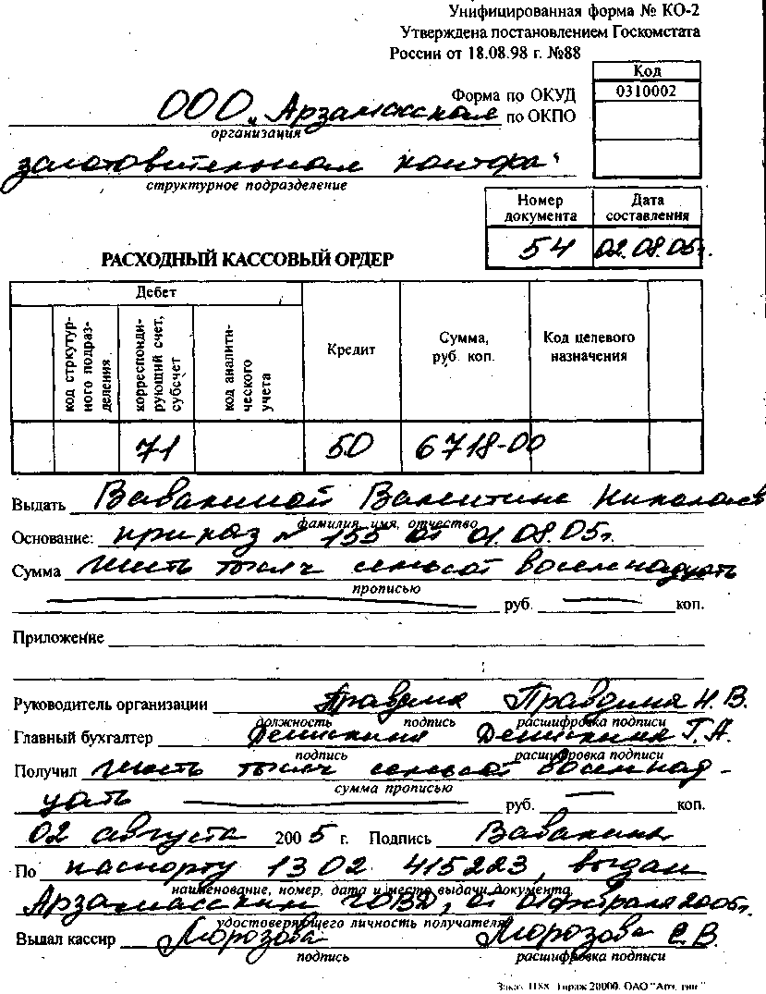

Потратив деньги, сотрудник составляет авансовый отчет, его форма № АО -1 утверждена постановлением Госкомстата России от 1 августа 2001 г. № 55. (см. приложение №2)

Эту форму с 1 января 2002 года должны применять все предприятия. Составляется он в 1 экземпляре и важно, чтобы он был правильно оформлен. Подписан он должен быть подотчетным лицом, руководителем, главным бухгалтером и сотрудником бухгалтерии, принявшим этот отчет. Сотрудник, который составляет авансовый отчет должен подтвердить свои расходы оправдательными документами (товарные и кассовые чеки, квитанции, проездные билеты и т.п.). В данном случае это товарный и кассовый чеки. Если же сотрудник представил в бухгалтерию товарный чек без подробной расшифровки, то можно создать комиссию, которая составит акт и укажет в нем, за что были уплачены деньги. В дополнение к товарному чеку обязательно должен быть приложен кассовый чек, исключение составляют те случаи, когда у продавца есть право торговать без кассового аппарата.

Если из авансового отчета видно, что подотчетник истратил ровно столько, сколько получил, то в этом случае сальдо будет нулевым и задолженность не образуется.

Если же часть денег осталась неизрасходованной, то работник должен вернуть остаток в кассу предприятия. Бухгалтер составляет приходный кассовый ордер.

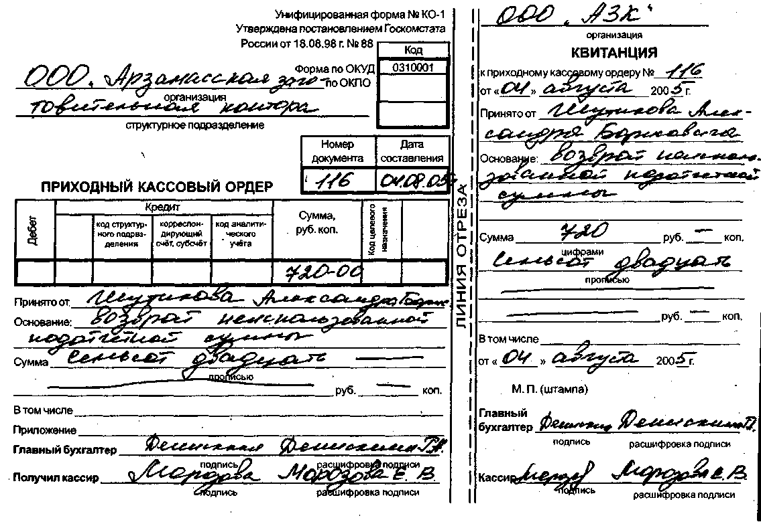

Если у работника выданных денег не хватило, и он еще потратил свои, то возможны следующие варианты:

1. руководитель предприятия признал, что перерасход оправдан, работнику должны возместить разницу;
2. руководитель решит, что работник проявил излишнюю самостоятельность, то сумму перерасхода ему не компенсируют.

Суммы, не возвращенные подотчетными лицами в установленный срок, подлежат отражению по кредиту счета 71 в корреспонденции со счетом 94 "Недостачи и потери от порчи ценностей".

Следует отметить, что счет 71 "Расчеты с подотчетными лицами" - активно-пассивный и в аналитическом учете он может иметь сальдо сразу по дебету (когда кто-то из работников не отчитался по подотчетным деньгам) и кредиту (сотрудник потратил свои деньги, а предприятие их пока не вернуло).

В ООО "АЗК" на основании авансовых отчётов составляется разработочная ведомость по кредиту счёта № 71 "Расчёты с подотчётными лицами"(см. приложение №3), с корреспонденцией счетов. Затем составляется мемориальный ордер(см. приложение №4). Ордер регистрируется в регистрационном журнале по счетам синтетического учёта и разносится в Главной книге(см. приложение №5).

Сальдо показывается развернуто в синтетическом (Главная книга) и аналитическом учете, сверяются данные. На основании Главной книги составляется оборотная ведомость по счетам Главной книги и на ее основании составляется баланс.

В бухгалтерском балансе дебиторскую задолженность по расчетам с подотчетными лицами нужно указывать в строке 270 "Прочие оборотные активы", а кредиторскую – по строке 625 "Прочие кредиторы".

Аналитический учёт по каждому подотчётному лицу ведётся в сальдо-оборотной ведомости. Каждый авансовый отчет заносит в сальдо - оборотную ведомость только по одной строке.

Не позже 4-го числа следующего за отчетным месяцем в сальдо-оборотной ведомости подводятся месячные итоги по строке "Итого за месяц". Поскольку счет 71 пассивно-активный, сальдо может быть одновременно и по дебету, и по кредиту.

Сальдо-оборотная ведомость по счёту 71 за август 2005г.

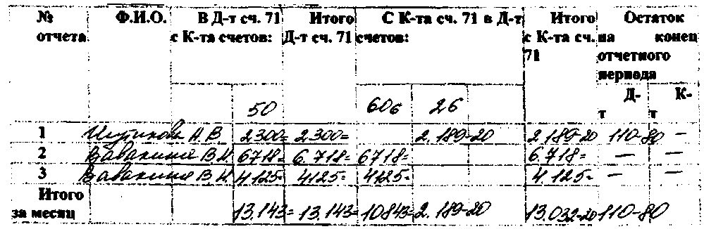

Глава III. Приобретение подотчетными лицами товарно-материальных ценностей и продукции

Приобретение товарно-материальных ценностей (канцелярских, хозяйственных товаров, комплектов бланков бухгалтерской отчетности, технической и экономической литературы и т.п.) в организациях розничной торговли должно подтверждаться чеком контрольно-кассовых машин и товарным чеком, дополнительно содержащим отметку об оплате.

В кассовом чеке должны быть четко пропечатаны идентификационный номер продавца товара, его наименование, номер кассовой машины, дата совершения операции, сумма.

Товарный чек необходим для расшифровки сведений, указанных в кассовом чеке, в частности для указания конкретного перечня приобретенных товаров (например, степлер, ручки, бумага для принтера и др.). Запрещается указывать в товарных чеках вместо конкретных наименований товаров их общее название (например, канцтовары, хозтовары, продукты питания, книги и пр.).

В товарном чеке необходимо четкое указание номенклатуры, количества и стоимости приобретенных организацией товаров.

В случае отсутствия в товарном чеке подробной расшифровки приобретенных товаров представители организации должны составить акт, фиксирующий номенклатуру, количество приобретенных товаров и цели их приобретения.

Таким образом, кассовый чек фиксирует факт оплаты, а товарный чек является своеобразной накладной, отражающей получение подотчетным лицом оплаченных товаров. При отсутствии товарного чека акт, составленный представителями организации и удостоверяющий факт приобретения товарно-материальных ценностей за наличный расчет, будет выполнять функции товарного чека.

Например, к авансовому отчету водителя организации необходимо приложить чеки контрольно-кассовых машин АЗС, на которых производилась заправка автомобиля. Такой кассовый чек должен содержать следующие реквизиты: наименование организации-продавца (АЗС); идентификационный номер организации-продавца; номер кассового аппарата; номер и дата выдачи чека; стоимость ГСМ с учетом НДС. Как правило, в кассовых чеках указывается еще марка горюче-смазочных материалов, оплаченное количество ГСМ и стоимость 1 литра ГСМ. В случае отсутствия такой информации водитель должен вместе с кассовым чеком получить на АЗС документ, подтверждающий количество оплаченного топлива и цену единицы (литра и т.п.).

В ООО "АЗК" при заправке автомобиля топливом за наличный расчет выдаётся водителю под отчет два раза в месяц некоторая сумма на закупку ГСМ. Список лиц, имеющих право на получение денег на приобретение ГСМ, максимальная сумма, которая может быть выдана под отчет, и сроки составления авансовых отчетов установлены приказом по предприятию.

Размеры этой суммы определяются предприятием самостоятельно на основании практического опыта и плана использования автомобиля.



При приобретении ГСМ за наличный расчет перед каждым получением наличных денег из кассы водитель должен представить отчет о ранее приобретенном топливе. Данные о приобретенном за наличный расчет бензине заносятся в лицевую карточку водителя с указанием даты, количества и стоимости. По окончании месяца она сдается в бухгалтерию вместе с путевым листом. Водитель транспортного средства должен каждый раз, заправляя машину топливом, требовать на АЗС документ, подтверждающий количество оплаченного топлива; стоимость одного литра топлива.

При покупке товаров у частных лиц и индивидуальных предпринимателей необходимо правильно оформить торгово-закупочный акт, который является в данном случае первичным документом.

# Акт закупки

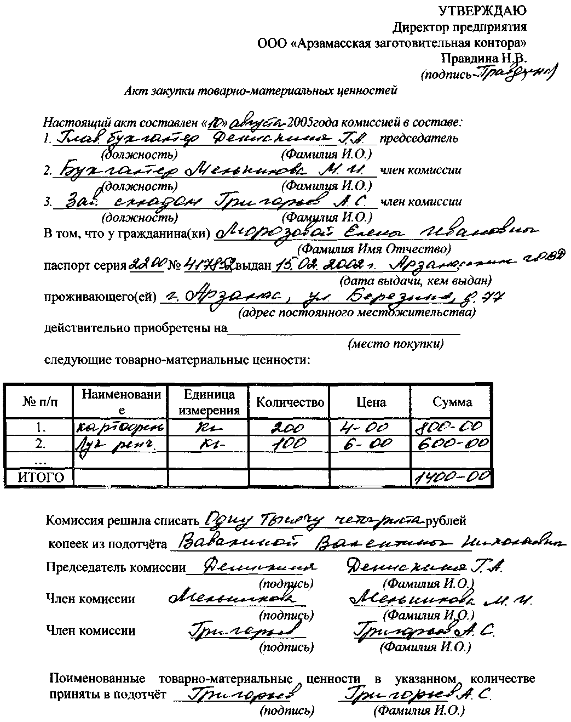

Данный акт должен содержать реквизиты, перечисленные в п. 13 Положения по бухгалтерскому учету и бухгалтерской отчетности в Российской Федерации, утвержденного приказом Минфина России от 29.07.1998 N 34н: наименование документа, дату составления, наименование предприятия, от имени которого составлен документ, содержание хозяйственной операции, измерители хозяйственной операции (в натуральном и денежном выражении), наименование должностей лиц, ответственных за совершение хозяйственной операции и правильность ее оформления.

Если торгово-закупочный акт не содержит этих реквизитов и проверить достоверность расхода подотчетным лицом выданной ему суммы невозможно, данные средства должны включаться в совокупный налогооблагаемый доход подотчетного лица для обложения налогом на доходы физических лиц.

Следует подчеркнуть, что сделки, в которых подотчетное лицо выступает от своего имени, а прием денег за оказанные ему услуги или проданные товарно-материальные ценности оформлен чеками ККМ, не считаются сделками между юридическими лицами.

На практике встречаются случаи, когда работник организации закупает товар за счет своих собственных средств, а уже затем организация возмещает работнику потраченные на эти цели денежные средства. При этом налоговые органы в отдельных случаях рассматривают такую операцию как факт покупки организацией товара у физического лица и требуют включить выплаченные работнику средства в расчет налога на доходы физических лиц.

Во избежание подобных споров с налоговыми органами при приобретении товаров не для собственных нужд, а для организации работнику следует оформить покупку от имени организации. Подтверждением приобретения товара от имени и в интересах организации может быть как прямое указание на данную организацию в документах на оплату (корешках к приходному кассовому ордеру) и передачу товара (накладные подписаны по доверенности или непосредственно лицом, имеющим право подписи финансовых документов), так и указание на физическое лицо (фамилия, имя, отчество работника организации, директора), участвующее в сделке купли-продажи.

При этом после одобрения сделки у организации возникает задолженность по возмещению работнику произведенных им расходов. Выдача из кассы организации средств производится на основании авансового отчета с приложением к нему необходимых первичных документов, подтверждающих данную покупку.

В этом случае подобные операции могут отражаться следующими записями:

Дебет 10, 41 Кредит 60 - оприходованы приобретенные товарно-материальные ценности;

Дебет 19 Кредит 60 - отражена сумма НДС по приобретенным товарно-материальным ценностям (для зачета НДС признается счет-фактура с выделением его отдельной строкой);

Дебет 60 Кредит 71 - отражена задолженность организации перед работником на основании авансового отчета;

Дебет 71 Кредит 50 - погашена задолженность перед физическим лицом по приобретенным товарно-материальным ценностям.

Организация рассчитывается с физическими лицами за товары, как правило, наличными деньгами через подотчетных лиц (или же напрямую через кассу). При этом лимита расчетов в 60 000 рублей по одной сделке можно не соблюдать (этот лимит, установленный ЦБ РФ, касается только расчетов с юридическими лицами).

Глава IV. Служебные командировки по России и за рубеж

Служебная командировка – это поездка работника по распоряжению руководителя на определенный срок для выполнения служебного поручения вне места постоянной работы (ст. 166 Трудового Кодекса, далее - ТК РФ).

Инструкция не указывает, что следует считать местом постоянной работы. На практике местом постоянной работы считается расположенное в определенном населенном пункте предприятие, либо отдельная его часть, участок, отделение, объект предприятия, работа в котором обусловлена трудовым договором. В тех случаях, когда филиалы, участки и другие подразделения, входящие в состав объединения, предприятия, учреждения, организации находятся в другой местности, местом постоянной работы работника считается то производственное объединение, работа в котором обусловлена трудовым договором.

Не признаются командировками служебные поездки работников, постоянная работа которых протекает в пути или имеет разъездной характер (ст. 166 ТК РФ).

Рабочие и служащие обязаны выполнять распоряжение руководителя учреждения или вышестоящего органа о направлении в командировку. Отказ от такой поездки считается нарушением трудовой дисциплины. Уважительными причинами признаются, например, болезнь самого работника, члена его семьи, нуждающегося в уходе, обучение без отрыва от производства и др.

Нельзя направлять в командировки беременных женщин и работников до 18 лет (за исключением творческих работников средств массовой информации, организаций кинематографии, театров, театральных и концертных организаций, цирков и иных лиц, участвующих в создании и (или) исполнении произведений, профессиональных спортсменов в соответствии с перечными профессий, устанавливаемыми Правительством РФ с учетом мнения Российской трехсторонней комиссии по регулированию социально-трудовых отношений, ст. 259, 268 ТК РФ).

Направлять в служебные командировки женщин, имеющих детей в возрасте до трех лет, допускаются только с их письменного согласия и при условии, что это не запрещено им медицинскими рекомендациями. При этом женщины, имеющие детей в возрасте до трех лет, должны быть ознакомлены в письменной форме со своим правом отказаться от направления в служебную командировку.

Сказанное выше относится и к работникам, имеющим детей-инвалидов или инвалидов с детства до достижения ими возраста 18 лет, а также работникам, осуществляющим уход за больными членами их семей в соответствии с медицинским заключением, а также, согласно ст. 264, распространяется на отцов, воспитывающих детей без матери, а также на опекунов (попечителей) несовершеннолетних.

Для остальных работников распоряжение руководителя о выезде в служебную командировку является обязательным. Отказ представляет собой дисциплинарный проступок, за который на работника может быть наложено дисциплинарное взыскание.

Работник - совместитель может также быть направлен в командировку. Средний заработок сохраняется ему только в той организации, которая его командировала. В случае направления в командировку одновременно по основной и совмещаемой работе средний заработок сохраняется по обеим должностям, а расходы по оплате командировки распределяются между командирующими организациями по соглашению между ними (п. 9 Инструкции Минфина СССР, Госкомтруда СССР и ВЦСПС от 07.04.88 № 62 "О служебных командировках в пределах СССР" далее – Инструкция № 62).

Только штатные работники, заключившие с предприятием трудовой договор, находятся в административном подчинении у руководителя и могут быть направлены им в командировку.

Если физическое лицо не состоит в штате предприятия, но выполняет для этого предприятия какие-либо работы (оказывает услуги), связанные с поездкой в другую местность, то с этим физическим лицом должен быть заключен гражданско-правовой договор, который регулируется нормами гражданского права.

К договорам гражданско-правового характера относятся: договоры подряда, поручения, комиссии, перевозки, авторский и иной договор возмездного оказания услуг (гл. 39 ГК РФ). В этом случае порядок и условия возмещения документально подтвержденных расходов, понесенных работником в ходе выполнения работы, может быть определен сторонами в тексте договора.

К таким расходам могут быть, например, отнесены расходы по проезду и найму жилья, приобретению материалов и другие.

Под служебной командировкой, совершаемой в установленном порядке, понимаются также поездки работника, которые связаны с:

* покупкой материально-производственных запасов;
* осуществлением работ капитального характера (выполнением функций заказчика и т.п.);
* подготовкой и повышением квалификации работников;
* участием в общих собраниях акционеров обществ, в которых организация имеет вклады (акции);
* другими аналогичными нуждами.

Документальное оформление командировки

Направление работников в командировку должно быть оформлено первичными документами. Формы этих документов утверждены постановлением Госкомстата РФ от 06.04.2001 № 26 "Об утверждении унифицированных форм первичной учетной документации по учету труда и его оплаты". К числу таких документов относятся:

– служебное задание для направления в командировку и отчет о его выполнении (форма Т-10а);

– приказ (распоряжения) о направлении работника в командировку (форма Т-9 или Т-9а);

- командировочное удостоверение (форма № Т-10).

Командировочное удостоверение может не выписываться, если работник должен возвратиться из командировки в место постоянной работы в тот же день, в который он был командирован.

При направлении работника в командировку в пределах РФ издание соответствующего приказа руководителя не является обязательным (достаточно одного лишь командировочного удостоверения). Направление в командировку лиц, работающих по гражданско-правовому договору, приказом руководителя не оформляется. Этим лицам не выдается и командировочное удостоверение.

В случае командирования работника в страны дальнего зарубежья, включая прибалтийские государства – бывшие республики Советского Союза, оформлять командировочное удостоверение не требуется, но обязательно наличие загранпаспорта.

Сроки служебных командировок

Срок командировки работников определяется руководителями объединений, предприятий, учреждений, организаций, однако он не может превышать 40 дней, не считая времени нахождения в пути. Такой же срок установлен для командировок для проведения ревизий и проверок. Срок командировки работников в министерства, ведомства Российской Федерации и в другие органы государственного управления не может превышать 5 дней, не считая времени нахождения в пути. Продление срока командировки допускается в исключительных случаях не более чем на 5 дней с письменного разрешения руководителя органа управления, в который командированы работники.

Фактическое время пребывания в месте командировки определяется по отметкам в командировочном удостоверении о дне прибытия в место командировки и дне выбытия из места командировки. Если работник командирован в разные населенные пункты, отметки о дне прибытия и дне выбытия делаются в каждом пункте.

В министерствах, ведомствах, объединениях, на предприятиях, в организациях и учреждениях регистрация лиц, отбывающих в командировки и прибывающих в командировки на данное предприятие, в организацию и учреждение, ведется в специальных журналах по установленным формам. Руководитель министерства, ведомства, объединения, предприятия, учреждения приказом назначает лицо, ответственное за ведение журналов регистрации работников, прибывающих в командировку и выбывающих в командировку, и производство отметок в командировочных удостоверениях.

Днем выезда в командировку считается день отправления поезда, самолета, автобуса или другого транспортного средства из места постоянной работы командированного, а днем приезда – день прибытия указанного транспортного средства в место постоянной работы. При отправлении транспортного средства до 24 часов включительно днем отъезда в командировку считаются текущие сутки, а с 0 часов и позднее – последующие сутки. Если станция, пристань, аэропорт находятся за чертой населенного пункта, учитывается время, необходимое для проезда до станции, пристани, аэропорта. Аналогично определяется день приезда работника в место постоянной работы.

Рабочее время и время отдыха командированного

На работников, находящихся в командировке, распространяется режим рабочего времени и времени отдыха тех объединений, предприятий, учреждений, организаций, в которые они командированы. Взамен дней отдыха по возвращении из командировки дополнительные дни отдыха не предоставляются. Если работник специально командирован для работы в выходные или праздничные дни, компенсация за работу в эти дни производится в соответствии с действующим законодательством.

В случаях, когда по распоряжению администрации работник выезжает в командировку в выходной день, ему по возвращении из командировки предоставляется другой день отдыха в установленном порядке. Вопрос о явке на работу в день отъезда в командировку и в день прибытия из командировки решается по договоренности с администрацией.

Возмещение расходов при служебных командировках и оплата суточных

Работники имеют право на возмещение расходов, связанных со служебной командировкой. Работодатель обязан возмещать (ст. 168 ТК РФ):

– расходы по проезду;

– расходы по найму жилого помещения,

– дополнительные расходы, связанные с проживанием вне места постоянного жительства (суточные);

– иные расходы, произведенные работником с разрешения или ведома работодателя.

Порядок и размеры возмещаемых расходов определяются коллективным договором или приказом (распоряжением).

Расходы по проезду к месту командировки и обратно к месту постоянной работы возмещаются командированному работнику в следующем размере:

а) стоимости проезда воздушным, железнодорожным, водным и автомобильным транспортом общего пользования (кроме такси);

б) страховые платежи по государственному обязательному страхованию пассажиров на транспорте;

в) оплату услуг по предварительной продаже проездных документов;

г) расходы за пользование в поездах постельными принадлежностями.

При наличии нескольких видов транспорта, связывающих место постоянной работы и место командировки, администрация может предложить командированному работнику вид транспорта, которым ему надлежит воспользоваться. При отсутствии такого предложения работник самостоятельно решает вопрос о выборе транспорта.

Расходы по проживанию возмещаются командированному работнику в сумме фактически произведенных затрат. При этом стоимость дополнительных услуг, включаемых гостиницами в счет за проживание, в составе расходов на проживание не возмещаются, а подлежат оплате самим командированным за счет суточных. К таким дополнительным услугам, в частности, относятся:

- стоимость завтраков;

- услуги химчистки;

- пользование минибаром и т.п.

Кроме того, работнику возмещаются расходы по оплате бронирования места в гостинице.

Следует обратить внимание, что командированному сотруднику возмещаются все произведенные им и документально подтвержденные затраты на проживание в полном объеме.

Суточные выплачиваются командированному работнику за каждый день нахождения в командировке, включая выходные и праздничные дни, а также дни нахождения в пути, в том числе за время вынужденной остановки в пути (п. 14 Инструкции № 62). При расчете суточных следует учитывать, что днем отъезда считается день отправления соответствующего транспортного средства (самолета, поезда и т.п.) из места постоянной работы командированного, а днем приезда – день прибытия указанного транспортного средства в место постоянной работы.

Размер суточных, как говорилось выше, достаточно оговорить в приказе, распоряжении руководителя или в коллективном договоре. Норма суточных утверждена Постановлением Правительства РФ от 8 февраля 2002 г. № 93 и равна 100 руб. в день.

Пример

Организация отправила товароведа Калашникову О.К. в недельную командировку. Ее цель – заключить договор о поставке товаров. Руководитель организации издал приказ, в котором установил: суточные для командировок по России составляют 300 руб. в день. Перед поездкой Калашниковой О.К. выдали суточные – 2100 руб. Вернувшись из командировки, сотрудник представил в бухгалтерию авансовый отчет. В учете на сумму суточных делается проводка:

Дебет 44 Кредит 71 – 6100 – включены в расходы суточные.

При командировках в такую местность, откуда командированный работник имеет возможность ежедневно возвращаться к месту своего постоянного жительства, суточные (надбавки взамен суточных) не выплачиваются. Командировка, расположенная недалеко от места работы и жительства работника может быть признана однодневной. Определение такой командировки производится руководителем в приказе на основании данных о дальности расстояния, условиях транспортного сообщения, характере выполняемого задания, а также необходимости создания для работника условий для отдыха. Командировка за пределы России также может быть однодневной, если работник, который выехал за границу, возвратился в Россию в тот же день.

Если командированный работник по окончании рабочего дня по своему желанию остается в месте командировки, то при предоставлении документов о найме жилого помещения расходы по найму ему возмещаются в размере расходов, установленных при найме жилого помещения для командировок на территории Российской Федерации.

Вопрос о том, может ли работник возвращаться из места командировки к месту своего постоянного жительства, в каждом конкретном случае решается руководителем объединения, предприятия, учреждения, организации, в которой работает командированный, с учетом дальности расстояния, условий транспортного сообщения, характера выполняемого задания, а также необходимости создания работнику условий отдыха.

Временная нетрудоспособность командированного

В случае временной нетрудоспособности работника ему на общем основании возмещаются расходы по найму жилого помещения (550 руб., кроме случаев, когда командированный работник находится на стационарном лечении) и выплачиваются суточные в течение всего времени, пока он не имеет возможности по состоянию здоровья приступить к выполнению возложенного на него служебного поручения или вернуться к месту своего постоянного места жительства. При этом законодатель ограничивает продолжительность времени, в течение которому нетрудоспособному работнику возмещаются расходы по найму жилого помещения и выплачиваются суточные: это срок не может превышать двух месяцев.

Временная нетрудоспособность командированного работника, а также невозможность по состоянию здоровья вернуться к месту постоянного жительства должны быть удостоверены в установленном порядке. За период временной нетрудоспособности командированному работнику выплачиваются на общих основаниях пособие по временной нетрудоспособности. Дни временной нетрудоспособности не включаются в срок командировки.

Порядок выдачи и расходования авансов при командировках

Согласно пункту 19 Инструкции № 62 "О служебных командировках в пределах СССР", командированному работнику перед отъездом в командировку должен быть выдан аванс на оплату командировочных расходов (кроме случаев, указанных в п. 17 Инструкции).

Основанием для выдачи аванса является "Приказ (распоряжение) о направлении работника в командировку". Его сумма рассчитывается исходя из:

– стоимости проезда к месту командировки и обратно;

– срока нахождения в командировке;

– предполагаемой суммы расходов на проживание и установленного размера суточных и других расходов.

Таблица 1

|  |
| --- |
| ООО "Арзамасская заготовительная контора"  Приказ от 09.08.2005г. №155 о направлении в командировку  В связи с производственной необходимостью  Приказываю:  1.Направить зам. директора ШутиковаА.Б. в служебную командировку в г. Москва прод. службу МО РФ с 17.08.2005. на 5 дней для заключения контрактов.  2.Выдать ШутиковуА.Б. аванс на командировочные расходы в пределах сметы.  Директор предприятия / Правдина Н.В. / Подпись |

При составлении сметы учитываются нормы командировочных расходов, установленные законодательно либо утвержденные локальным актом организации. Расчет суммы аванса или смета должны содержать все необходимые реквизиты (ст. 9 Федерального закона от 21.11.96 № 129-ФЗ "О бухгалтерском учете").

Таблица 2 Пример сметы командировочных расходов

|  |
| --- |
| ООО "Арзамасская заготовительная контора"  Смета командировочных расходов на 1 человека  Место командировки г.Москва  Срок командировки 5 дней  Вид транспорта ж/д  1.Суточные + проживание 5 дней*150=750 рублей  2.Стоимость проезда в оба конца 775*2=1550 рублей |
| Итого 2300 рублей. |

Аванс, как правило, выдается наличными из кассы предприятия. Выдача наличных денег под отчет производится только штатным работникам при условии полного отчета конкретного лица по ранее выданному любому авансу (на командировочные, хозяйственные и другие расходы). Передача выданных под отчет наличных денег одним работником другому запрещается.

Отчет работника о командировке

В течение трех дней после возвращения из командировки работник обязан представить в бухгалтерию авансовый отчет об израсходованных в связи с командировкой суммах и произвести окончательный расчет по ним.

К авансовому отчету прилагаются командировочное удостоверение, оформленное в установленном порядке; документы о найме жилого помещения, документы, подтверждающие фактические расходы по проезду, включая плату за пользование постельными принадлежностями в поездах и другие документы, подтверждающие произведенные работником расходы (п. 19 Инструкции № 62, п. 11 Порядка ведения кассовых операций).

Для утверждения и списания израсходованных подотчетных сумм применяется авансовый отчет по унифицированной форме № АО-1.

Работник должен представить в качестве приложения к авансовому отчету служебное задание с заполненным и подписанным отчетом о его выполнении (форма № Т-10а, утвержденная постановлением Госкомстата от 6 апреля 2001 г. № 26). На оборотной стороне авансового отчета подотчетное лицо записывает перечень документов, подтверждающих произведенные расходы (билеты на транспорт, счета на проживание, прочие документы, подтверждающие расходы во время командировки) и суммы расходов (см. приложение № 7).

В бухгалтерии проверяются законность и целевое расходование средств, путем сопоставления данных авансовых отчетов и приложенных к ним документов на оплату услуг, погашение задолженности поставщикам, приобретение материально-производственных запасов, наличие оправдательных документов, подтверждающих произведенные расходы, правильность их оформления.

При проверке документов, прилагаемых к авансовому отчету, устанавливается наличие обязательных реквизитов документов, предусмотренных статьей 9.2 Закона о бухгалтерском учете. Проверенный авансовый отчет утверждается руководителем или уполномоченным на это лицом и принимается к учету. Как правило, передача отчета на утверждение осуществляется в день получения отчета от подотчетного лица. Ознакомившись с содержанием отчета, руководитель предприятия принимает решение об утверждении величины произведенных расходов.

Если работник произвел расходы в валюте из наличных денежных средств, выданных ему в валюте, стоимость расходов пересчитывается в рубли по курсу ЦБ РФ на дату утверждения авансового отчета руководителем.

Таким образом, при учете задолженности подотчетного лица выданные суммы валюты учитываются по курсу ЦБ РФ на день выдачи, при отчете и возврате неиспользованных сумм по курсу на дату утверждения отчета.

Возникающие в бухгалтерском учете по операциям в иностранной валюте курсовые разницы отражаются в соответствии с пунктом 13 ПБУ 3/2000 как внереализационные доходы или внереализационные расходы, которые учитываются на счете 91 "Прочие доходы и расходы". Курсовые разницы фиксируются на авансовом отчете.

Как удержать невозвращенные или неизрасходованные суммы

Удержание из зарплаты работника для погашения его задолженности работодателю может производиться для погашения неизрасходованного и своевременно не возвращенного аванса, выданного в связи со служебной командировкой (ст. 137 ТК РФ).

Трудовое законодательство РФ ограничивает размер удержаний из зарплаты. Согласно статье 139 ТК РФ, при каждой выплате заработной платы общий размер всех удержаний не может превышать 20%, а в случаях, предусмотренных федеральным законодательством, – 50% заработной платы, причитающейся работнику. Удержания возможны только в том случае, если физическое лицо не оспаривает основания и размера удержания. Работодатель вправе принять решение об удержании из зарплаты работника не позднее одного месяца со дня окончания срока (от даты утверждения авансового отчета), установленного для возвращения аванса, погашения задолженности (ст. 137 ТК РФ). Для этого необходимо издать приказ (распоряжение) о производстве удержаний. В противном случае удержания возможны только в судебном порядке.

Если администрация не издала распоряжение об удержании из заработной платы работника, то данные суммы подлежат включению в совокупный доход, полученный данным физическим лицом (в отчетном периоде возникновения просроченной задолженности). Согласно ст. 210 НК РФ, при определении налоговой базы надо учесть все доходы налогоплательщика, которые он получил как в денежной, так и в натуральной форме. В последующем, при предоставлении работником авансового отчета производится перерасчет причитающейся к уплате суммы налога на доходы.

Гарантии и компенсации при командировках

За время нахождения в командировке нужно начислять заработную плату исходя не из заработка за текущий месяц, а из среднего заработка, начисленного за предыдущие периоды (это право закреплено ст. 167 ТК РФ). Также следует отметить, что за работником сохраняется и место работы. Средний заработок сохраняется за сотрудником за все рабочие дни недели по графику, установленному по месту постоянной работы (п. 9 инструкции Минфина СССР, Госкомтруда СССР и ВЦСПС от 07.04.88 № 62).

Заработная плата пересылается командированному работнику, по его просьбе, за счет объединения, предприятия, учреждения, организации, которыми он командирован.

Расчет производится исходя из фактически начисленных работнику выплат и фактически отработанного времени им за 12 месяцев, предшествующих моменту выезда в командировку. Впрочем, период для расчета среднего заработка может быть иным. Нужно, чтобы он был закреплен в коллективном договоре (ст. 139 ТК РФ). При определении количества дней нахождения работника в командировке нужно учитывать: день отъезда в командировку: либо текущие сутки, либо последующие сутки. Если пристань, аэропорт находятся за чертой населенного пункта, учитывается время, необходимое для проезда до них (п. 7 инструкции № 62). По аналогии определяется и день приезда.

При командировке лица, работающего по совместительству, средний заработок сохраняется на том объедении, предприятии, учреждении, организации, которое его командировало. В случае направления в командировку одновременно по основной и совмещаемой работе средний заработок сохраняется по обеим должностям, а расходы по оплате командировки распределяются между командирующими организациями по соглашению между ними.

Зарубежные командировки

Служебная командировка - это поездка работника по распоряжению работодателя на определенный срок для выполнения служебного поручения вне места постоянной работы. Такое определение содержится в статье 166 Трудового кодекса РФ. При этом служебные поездки работников, постоянная работа которых осуществляется в пути или имеет разъездной характер, командировками не признаются.

При направлении работника в служебную командировку ему гарантируются сохранение места работы (должности) и среднего заработка. Кроме того, работник имеет право на возмещение расходов, связанных с командировкой (ст. 167 ТК РФ). Ему обязаны возместить расходы по проезду, найму жилого помещения, суточные и иные расходы, произведенные им с разрешения или ведома работодателя.

Признание таких затрат для целей налогообложения прибыли зависит от соблюдения общих требований, установленных пунктом 1 статьи 252 НК РФ, а именно: от документального подтверждения и экономической оправданности этих расходов.

В пункте 9 раздела 5.4 Методических рекомендаций по применению главы 25 "Налог на прибыль организаций" части второй Налогового кодекса Российской Федерации, утвержденных приказом МНС России от 20.12.2002 № БГ-3-02/729. Расходы, связанные с командировкой, принимаются для целей налогообложения только при подтверждении ее производственного характера. Документы, подтверждающие расходы, должны быть оформлены в соответствии с законодательством.

### Направление в командировку

Направляя работника в командировку за пределы России, нужно оформить следующий пакет документов:

-приказ (распоряжение) о направлении работника в командировку (форма Т-9 или Т-9а);

-служебное задание для направления в командировку и отчет о его выполнении (форма Т-10а);

-командировочное удостоверение (форма Т-10) - только при поездках в страны СНГ.

Перечисленные унифицированные формы первичной учетной документации утверждены постановлением Госкомстата России от 06.04.2001 № 26.

В приказе следует указать фамилию, имя и отчество сотрудника, страну командирования, планируемый срок командировки, ее цель. В зависимости от цели расходы на командировку впоследствии могут быть включены в состав прочих расходов (пп. 12 п. 1 ст. 264 НК РФ). Если целью командировки было приобретение имущества (основных средств, нематериальных активов, производственных запасов), расходы относятся на увеличение стоимости приобретенного имущества (п. 1 ст. 254, п. 1 ст. 257 НК РФ).

### Возвращение из командировки

По возвращении из командировки работник должен представить в бухгалтерию организации авансовый отчет по форме АО-1, утвержденной постановлением Госкомстата России от 01.08.2001 № 55. К нему нужно приложить оправдательные документы, подтверждающие произведенные расходы.

При командировках в страны дальнего зарубежья (включая прибалтийские государства - бывшие республики СССР) командировочное удостоверение не оформляется. Время пребывания работника в загранкомандировке определяется по отметкам, сделанным в загранпаспорте на контрольно-пропускных пунктах при пересечении границы. Поэтому для подтверждения времени пребывания в командировке работник должен представить в бухгалтерию ксерокопию загранпаспорта с отметками о дате пересечения границы. Иначе бухгалтер организации не сможет правильно рассчитать ему размер суточных.

Приложенные к авансовым отчетам оправдательные документы, например счета отелей, обычно составляются на языке той страны, в которую ездил сотрудник, или на английском языке. На территории России официальное делопроизводство в государственных органах, организациях, на предприятиях и в учреждениях ведется на русском языке. Это установлено пунктом 1 статьи 16 Закона РФ от 25.10.91 № 1807-1 "О языках народов Российской Федерации". Организации для признания в целях налогообложения прибыли расходов на командировки потребуется построчный перевод (на отдельном листе) на русский язык первичных документов, составленных на иностранном языке. Это же требование содержится в последнем абзаце пункта 9 Положения по ведению бухгалтерского учета и бухгалтерской отчетности в Российской Федерации. Положение утверждено приказом Минфина России от 29.07.98 № 34н.

Порядок и размеры возмещения расходов, связанных со служебными командировками, определяются коллективным договором или локальным нормативным актом организации. Размеры возмещения не могут быть ниже размеров, установленных Правительством РФ для организаций.

Таким локальным нормативным актом организации может быть приказ, определяющий общий порядок организации деловых поездок работников за пределы России и возмещения им затрат на эти цели. В приказе могут быть установлены нормы суточных командируемому лицу (категориям командируемых лиц).

## Порядок выдачи аванса в иностранной валюте

Сотруднику, направленному в загранкомандировку, выдается аванс в иностранной валюте на текущие расходы. Бухгалтер рассчитывает сумму аванса на основании приказа, устанавливающего порядок возмещения затрат на служебные командировки.

Аванс может быть выдан путем:

-снятия наличной иностранной валюты с валютного счета организации. Это может быть валюта страны командирования либо другая, отличная от нее;

-приобретения дорожного или банковского чека в иностранной валюте.

Аванс выдается сотруднику в свободно конвертируемой валюте (долларах, евро и др.). Если нормы командировочных расходов установлены в национальной неконвертируемой иностранной валюте, организация может выдать сотруднику аванс в любой свободно конвертируемой валюте. Пересчет неконвертируемой валюты в свободно конвертируемую, производится через рубли по курсу Банка России.

Для выдачи аванса организация должна получить валюту со своего текущего валютного счета, открытого в уполномоченном банке. При отсутствии такового она покупает валюту.

### Получение иностранной валюты со счета в банке

Порядок приобретения и выдачи иностранной валюты для оплаты командировочных расходов регламентируется Положением Банка России от 25.06.97 № 62 "О порядке покупки и выдачи иностранной валюты для оплаты командировочных расходов" (далее - Положение № 62).

Для получения наличной валюты или покупки дорожных чеков организация должна представить в уполномоченный банк:

-заявку и ее копию;

-приказ (распоряжение) о направлении работника в командировку (форма Т-9 или Т-9а);

-приказ, устанавливающий общий порядок организации деловых поездок работников за пределы России и возмещения им затрат на служебную командировку, в котором определены нормы суточных командируемому лицу (категориям командируемых лиц).

Копию заявки с отметкой о дате приема оригинала банк возвращает организации.

После представления заявки, но не ранее чем за 10 рабочих дней до даты убытия командируемых работников в служебную командировку за пределы России уполномоченный банк выдает организации запрашиваемую сумму наличной иностранной валюты либо дорожные чеки.

Одновременно выдается справка по форме № 0406007 на имя командируемого работника.

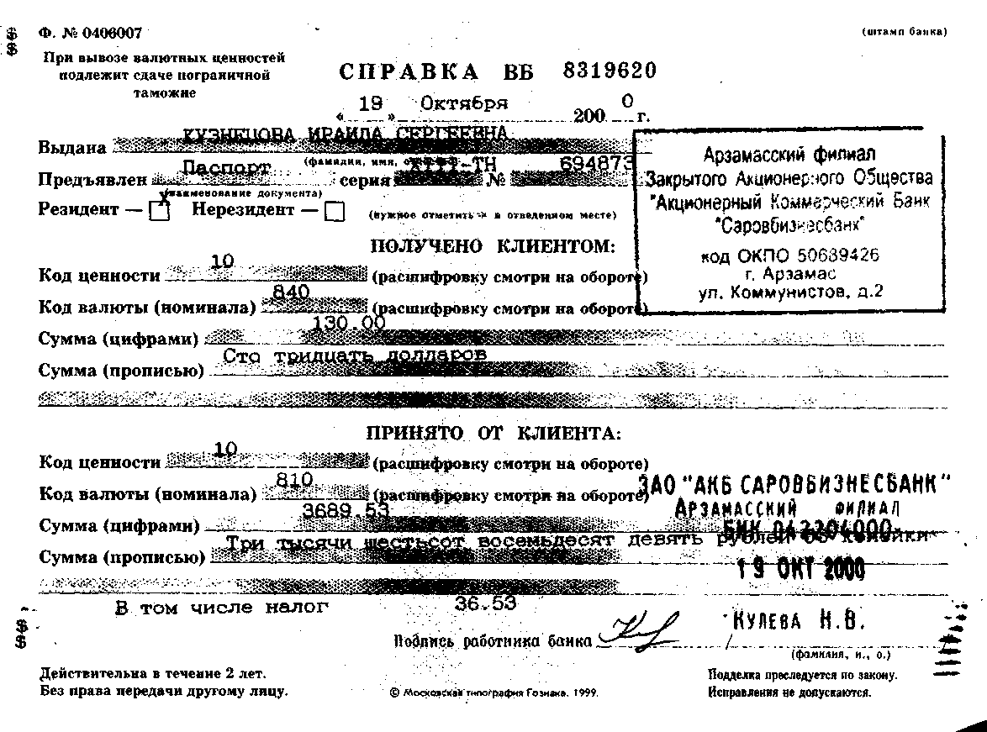

Справка является основанием для вывоза физическим лицом (резидентом и нерезидентом) платежных документов: дорожных чеков, именных чеков и денежных аккредитивов. Разъяснения по этому поводу даны в письме ГТК России от 28.03.2003 № 01-06/13396.

С 14 марта 2003 года физические лица (резиденты и нерезиденты) могут единовременно вывозить из России наличную иностранную валюту в сумме, не превышающей 10 000 долл. США. Без декларирования на таможне из России разрешено вывозить не более 3000 долл. США.

Справка по форме № 0406007 является бланком строгой отчетности. Поэтому до отъезда работника в командировку полученные справки должны храниться в кассе организации и учитываться в "Журнале учета Справок по форме № 0406007" в порядке и по форме, приведенной в приложении № 3 к Положению № 62. Журнал должен вести кассир организации.

Валютные средства могут быть переведены уполномоченным банком непосредственно в страну командирования. Для этого оформляется заявка на перевод средств в иностранной валюте за пределы России на счет командируемого лица, открытый в банке - нерезиденте России.

### Приобретение иностранной валюты при отсутствии валютного счета

Если организация не имеет иностранной валюты, для оплаты командировочных расходов работнику она может купить ее в безналичном порядке в уполномоченном банке. Покупка наличной валюты для оплаты командировочных расходов, например через обменные пункты, запрещена (п. 2.1 Положения № 62). Этот запрет распространяется на всех подотчетных лиц организации, в том числе на кассира и на подотчетное лицо, получившее аванс на командировочные расходы.

За нарушение этого порядка организации грозит штраф (п. 4 ст. 15.25 КоАП РФ):

-организации - от 40 000 до 50 000 руб. (400-500 МРОТ);

-ее должностным лицам - от 5000 до 10 000 руб. (50-100 МРОТ).

В обменных пунктах запрещена покупка или продажа наличной иностранной валюты от имени либо по поручению организаций (резидентов и нерезидентов). Согласно пункту 1.33 инструкции Банка России от 27.02.95 № 27 "О порядке организации работы обменных пунктов на территории Российской Федерации, совершения и учета валютно-обменных операций уполномоченными банками" (в редакции от 28.09.99). Поэтому в рассматриваемой ситуации, даже если командированный работник представит справку об обмене рублей на иностранную валюту, выданную пунктом обмена валюты, она не может служить первичным учетным документом для отражения валютной суммы на счетах бухучета организации.

Чтобы приобрести иностранную валюту, организация должна представить в банк платежное поручение по форме, утвержденной Указанием Банка России от 03.03.2003 № 1256-У. В поле "Назначение платежа" нужно указать информацию, необходимую для идентификации платежа, а именно: "Приобретение валюты для оплаты командировочных расходов" (п. 2.2 Положения № 62) со ссылкой на курс банка и указанием на то, что данная операция НДС не облагается.

Купленная валюта зачисляется на специальный транзитный валютный счет на основании Указания Банка России от 20.10.98 № 383-У и должна быть использована на заявленные цели в течение 7 календарных дней. Валюта, не использованная в течение указанного срока, подлежит обратной продаже.

Рассмотрим на примере, как отражаются операции по покупке валюты.

Пример 1

Организация в июне 2005 года направляет работника в командировку в Грецию на 5 дней. Командировка связана с основной производственной деятельностью работника. Для оплаты командировочных расходов у банка приобретена иностранная валюта в сумме 600 долл. США по курсу 30,70 руб. Деньги на приобретение валюты в сумме 18 420 руб. перечислены банку с расчетного счета. Кроме того, организация выдала сотруднику 6200 руб. для приобретения авиабилета. Курс Банка России на дату зачисления валюты на специальный транзитный счет составил 30,64 руб./долл. США. В тот же день валюта оприходована в кассу предприятия и выдана под отчет командируемому работнику.

Для отражения операций по загранкомандировкам организация открыла субсчета:

50-1 - "Касса в рублях";

50-4 - "Касса в долларах США";

52-2 - "Специальный транзитный валютный счет внутри страны";

71-2 - "Расчеты с подотчетными лицами по загранкомандировкам".

Приобретение иностранной валюты, получение наличной валюты с валютного счета и выдача аванса на командировочные расходы отражаются следующими бухгалтерскими записями:

ДЕБЕТ 57 КРЕДИТ 51

-18 420 руб. - перечислены рубли для покупки иностранной валюты;

ДЕБЕТ 52-2 КРЕДИТ 57

-18 384 руб. (30,64 руб. х 600 USD) - зачислена на валютный счет иностранная валюта;

ДЕБЕТ 91-2 КРЕДИТ 57

-36 руб. (18 420 руб. - 18 384 руб.) - отражена отрицательная курсовая разница, которая в целях исчисления налога на прибыль относится к внереализационным расходам (пп. 6 п. 1 ст. 265 НК РФ);

ДЕБЕТ 50-4 КРЕДИТ 52-2

-18 384 руб. (600 USD) - получена иностранная валюта в кассу организации;

ДЕБЕТ 71-2 КРЕДИТ 50-4

-18 384 руб. (600 USD) - работнику выдан аванс в иностранной валюте;

ДЕБЕТ 71-2 КРЕДИТ 50-1

-6200 руб. - работнику выдан аванс в рублях на приобретение авиабилетов.

Командированному за рубеж работнику выдан аванс не в валюте страны направления в командировку, а в другой конвертируемой валюте. Тогда для определения соответствия выданной валюты нормам командировочных расходов производится пересчет выданной валюты в российские рубли по курсу Банка России на дату выдачи, а из рублевого эквивалента в валюту страны убывания.

Задолженность работника по выданной ему под отчет иностранной валюте числится в бухгалтерском учете организации как валютная задолженность. В связи с изменением текущего курса рубля, по отношению к иностранной валюте, за период со дня выдачи аванса до дня утверждения авансового отчета командированного работника могут возникать курсовые разницы. Порядок пересчета иностранной валюты в рубли установлен Положением по бухгалтерскому учету "Учет активов и обязательств, стоимость которых выражена в иностранной валюте" (ПБУ 3/2000), утвержденным приказом Минфина России от 10.01.2000 № 2н. Согласно этому документу датой совершения кассовых операций в иностранной валюте считается дата оприходования денежных знаков в кассу организации или дата их выдачи из кассы организации.

## Авансовый отчет

После возвращения из загранкомандировки сотрудник в течение 10 календарных дней должен представить в бухгалтерию организации авансовый отчет по форме АО-1. Авансовый отчет является основным документом, на основании которого производится списание задолженности с подотчетного лица. В нем командированный работник должен отразить произведенные расходы в рублях и иностранной валюте.

Целесообразность произведенных расходов подтверждается руководителем организации.

Расходы в иностранной валюте пересчитываются в рубли по курсу Банка России на дату утверждения авансового отчета.

Окончательный расчет с сотрудником производится после утверждения и обработки авансового отчета.

Для целей налогообложения прибыли расходы на командировки признаются прочими расходами, связанными с производством и реализацией (пп. 12 п. 1 ст. 264 НК РФ). Это расходы на проезд работника к месту командировки и обратно, наем жилого помещения (в том числе дополнительные услуги гостиниц), суточные в пределах норм, утверждаемых Правительством РФ. Сюда же относится оформление и выдача виз, паспортов, оплата консульских сборов и другие расходы, связанные с загранкомандировкой.

При оплате счета гостиницы не подлежат возмещению расходы на обслуживание в барах, ресторанах, номере гостиницы, за пользование рекреационно-оздоровительными объектами, на выплату суточных или полевого довольствия свыше норм, утвержденных Правительством РФ.

Порядок выплаты суточных определен письмом Минтруда России и Минфина России от 17.05.96 № 1037-ИХ. Они выплачиваются по норме в иностранной валюте за каждый день пребывания в командировке. При этом день пересечения государственной границы при въезде в Российскую Федерацию оплачивается по норме в рублях. Если работник в период командировки находился в нескольких зарубежных странах, то день выбытия из одной страны в другую (определяется по отметке в паспорте) оплачивается по норме, установленной для страны, в которую он направляется.

Нормы расходов на выплату суточных установлены постановлением Правительства РФ от 08.02.2002 № 93 (в редакции постановления Правительства РФ от 15.11.2002 № 828). Расходы на оплату суточных сверх установленных норм не учитываются в целях налогообложения прибыли (п. 38 ст. 270 НК РФ).

Что касается ЕСН и страховых взносов на обязательное пенсионное страхование, то сумма суточных сверх установленной нормы у организаций, формирующих базу по налогу на прибыль, не должна облагаться ими. Эта сумма не относится к расходам, уменьшающим налогооблагаемую прибыль. Соответственно вступает в действие пункт 3 статьи 236 НК РФ, освобождающий от налогообложения выплаты, не включаемые в расходы для целей налогообложения. Те организации, которые не формируют базу по налогу на прибыль, например, использующие УСНО или переведенные на уплату ЕНВД, на сумму суточных сверх установленных норм должны начислять страховые взносы на обязательное пенсионное страхование. Так как на указанные организации норма пункта 3 статьи 236 не распространяется.

Для целей исчисления налога на доходы физических лиц следует руководствоваться положениями пункта 3 статьи 217 Налогового кодекса. Согласно этой статье от налога на доходы физических лиц освобождаются суточные в пределах норм, установленных в соответствии с действующим законодательством. Таким законодательным актом является Трудовой кодекс РФ. Статья 168 ТК РФ гласит, что порядок, размеры возмещения расходов, связанных со служебными командировками, должны определяться коллективным договором или локальным нормативным актом организации. Следовательно, суточные в пределах норм, установленных работодателем в коллективном договоре или приказе, не облагаются налогом на доходы физических лиц.

На сумму суточных, не превышающую указанные нормы, не нужно начислять страховые взносы на обязательное социальное страхование от несчастных случаев на производстве и профессиональных заболеваний. (п.10 Перечня выплат на которые не начисляются страховые взносы в Фонд социального страхования Российской Федерации). Этот перечень утвержден постановлением Правительства РФ от 07.07.99 № 765.

Пример 2

Воспользуемся условиями примера 1. По возвращении из загранкомандировки работник представил авансовый отчет с приложенными оправдательными документами на сумму 680 долл. США и 7300 руб., в том числе:

- расходы на проживание - 400 долл. США (80 USD х 5 дн.);

-суточные за 4 дня - 280 долл. США (70 USD х 4 дн.). Приказом руководителя организации суточные за каждый день нахождения в командировке установлены в размере 70 USD;

-суточные за 1 день (при въезде на территорию России) - 100 руб.;

-оплата визы - 1000 руб.;

-оплата проезда - 6200 руб.

Сумма перерасхода выплачена работнику в рублях. Курс доллара США, установленный Банком России на дату утверждения авансового отчета, составлял 30,67 руб./долл. США.

Расходы в иностранной валюте бухгалтер организации должен пересчитать в рубли по курсу Банка России на дату утверждения авансового отчета. В бухгалтерском учете эти операции следует отразить проводками:

ДЕБЕТ 20 (26, 44) КРЕДИТ 71-2

-28 156 руб. (400 USD х 30,67 руб. + 280 USD х 30,67 руб. + 100 руб. + 1000 руб. + 6200 руб.) - списаны на затраты оплата за проживание, суточные, виза, проезд;

ДЕБЕТ 91-2 КРЕДИТ 71-2

-18 руб. (30,67 руб. - 30, 64 руб.) х 600 USD - отражена отрицательная курсовая разница;

ДЕБЕТ 71-2 КРЕДИТ 50-1

-3554 руб. [(680 USD - 600 USD) х 30,67 руб. + 7300 руб. - 6200 руб.] - выплачена работнику сумма перерасхода по загранкомандировке.

Для целей налогообложения прибыли в расходы включаются суточные в пределах норм, установленных постановлением № 93. Об этом сказано в подпункте 12 пункта 1 статьи 264 налогового кодекса. В нашем примере - это 8128 руб. (53 USD х 5 дн. х 30,67 руб.).

В тех случаях, когда по результатам расчета получен перерасход, сумма задолженности организации перед сотрудником может быть погашена на основе договоренности между ними. Работнику может быть выдана соответствующая наличная иностранная валюта или рублевый эквивалент, исчисленный по курсу Банка России на дату выплаты. Кроме того, организация может перевести сумму задолженности на текущий валютный счет сотрудника.

Если сотрудник аванс, полученный в иностранной валюте, израсходовал не полностью, он должен погасить задолженность. То есть внести в кассу организации остаток неизрасходованной суммы в полученной иностранной валюте или рублях либо в иной валюте. Для расчета суммы задолженности применяется обменный курс, указанный в документе банка страны командирования.

Неиспользованная сотрудником наличная иностранная валюта подлежит сдаче в банк в течение 10 дней с момента ее возвращения в кассу подотчетным лицом.

Аванс, полученный на командировочные расходы, в случае, если командировка не состоялась, должен быть возвращен в банк в течение 5 рабочих дней с даты предполагаемой командировки.

Глава V. Представительские расходы организации

Организация с целью расширения взаимовыгодного сотрудничества со своими контрагентами и заключения новых хозяйственных договоров осуществляет расходы, связанные с приемом и обслуживанием представителей собственной и других организаций (включая иностранных), участвующих в переговорах, т. е. осуществляет представительские расходы.

В состав представительских включаются также расходы организации по приему и обслуживанию участников, прибывших на заседания совета директоров (правления) или другого аналогичного органа организации.

В настоящее время организациям следует руководствоваться перечнем представительских расходов, приведенным в ст.264 НК РФ.

Проводиться подобные мероприятия (официальный обед, ужин и др.) могут либо непосредственно в самой организации, либо с выездом на предприятие общественного питания, либо с этой целью организуется командировка работника в другую организацию, и т.д.

Оформление первичных документов

Как любая другая хозяйственная операция, проведение представительских мероприятий (в соответствии со ст.9 Закон N 129-ФЗ) должно оформляться оправдательными документами, которые служат первичными учетными документами, на основании которых ведется бухгалтерский учет.

Включение представительских расходов в себестоимость продукции (работ, услуг) разрешается только при наличии первичных учетных документов, в которых должны быть указаны дата и место проведения деловой встречи (приема), приглашенные лица, участники со стороны организации, конкретное назначение расходов и величина расходов.

Документальное оформление представительских расходов состоит из нескольких этапов:

1) оформление подготовительных документов;

2) оформление уточняющих (конкретизирующих) документов;

3) оформление документов, подтверждающих фактическое расходование денежных средств.

Представительские расходы - это планируемые и целевые расходы.

На первом этапе в организации составляется и протоколом правления утверждается смета представительских расходов на отчетный год.

На этом же этапе издаются внутренние организационно-распорядительные документы (например, распоряжения руководителя организации), регламентирующие:

- перечень официальных лиц организации, имеющих право участвовать в переговорах и, следовательно, получать под отчет средства на представительские расходы;

- порядок выдачи подотчетных сумм на представительские расходы;

- порядок расходования средств на представительские расходы;

- документальное оформление представительских расходов;

- порядок осуществления контроля над расходованием и списанием средств на представительские расходы;

- нормирование отдельных видов представительских расходов.

На втором этапе составляются внутренние оправдательные документы, непосредственно связанные с проведением конкретного представительского мероприятия. К таким документам относятся:

- распоряжение руководителя о назначении ответственного за проведение официального мероприятия;

- распоряжение о направлении приглашения на деловую встречу, который должен содержать цель прибытия представителей сторонней организации;

- программа проведения деловой встречи с указанием даты, места и сроков проведения деловой встречи, ФИО участников со стороны организации и со стороны приглашенных и их должностей, утвержденной сметы представительских расходов.

На третьем этапе ответственным лицом оформляются и представляются в бухгалтерию организации документы, подтверждающие фактическое расходование денежных средств на проведенное мероприятие:

- отчет о расходах на проведение деловой встречи;

- авансовый отчет с приложенными документами, подтверждающими произведенные расходы.

Такими документами являются: счета предприятий общественного питания, товарные чеки, чеки ККМ, документы об оплате транспортных расходов, документы об оплате услуг переводчика и т. д.

Все первичные документы должны соответствовать требованиям п.2 ст.9 Закона N 129-ФЗ.

Бухгалтерский учет

Документы, регулирующие порядок организации и ведения бухгалтерского учета в организации, не содержат понятия "представительские расходы".

Но если понесенные организацией затраты по своему характеру можно отнести к представительским, то к ним применимы общие правила признания затрат расходами. (п.2 Положения по бухгалтерскому учету "Расходы организации" ПБУ 10/99).

При формировании себестоимости продукции (работ, услуг) представительские расходы согласно пунктам 5 и 7 ПБУ 10/99 учитываются в качестве коммерческих (управленческих) в составе расходов по обычным видам деятельности. В бухгалтерском учете представительские расходы не нормируются, т.е. в полном объеме включаются в состав затрат.

В соответствии с Планом счетов бухгалтерского учета и Инструкцией по его применению представительские расходы отражаются по дебету счетов 20 "Основное производство", 26 "Общехозяйственные расходы", 44 "Расходы на продажу" в корреспонденции со счетами, например 60 "Расчеты с поставщиками и подрядчиками", 71 "Расчеты с подотчетными лицами" и т.д.

Порядок включения затрат, произведенных организацией на прием и обслуживание лиц, участвующих в переговорах в целях установления и (или) поддержания взаимного сотрудничества, состав представительских расходов определен п.2 ст.264 НК РФ. Положения этого пункта применяются к официальным лицам организации, представителям организаций-контрагентов и организаций - потенциальных партнеров, участникам, прибывшим на заседания совета директоров (правления) или иного руководящего органа организации.

К представительским относятся расходы организации:

1) на проведение официального приема (завтрака, обеда или иного аналогичного мероприятия);

2) транспортное обеспечение доставки принимаемых лиц к месту проведения представительского мероприятия и (или) заседания руководящего органа и обратно;

3) буфетное обслуживание во время переговоров;

4) оплата услуг переводчиков, не состоящих в штате организации, по обеспечению перевода во время представительских мероприятий.

Не относятся к представительским расходы на организацию развлечений, отдыха, профилактики или лечения заболеваний.

Представительские расходы организации принимаются в целях налогообложения прибыли в размере, не превышающем 4% от расходов на оплату труда за отчетный (налоговый) период. "Сверхнормативные" суммы представительских расходов согласно п.42 ст.270 НК РФ не уменьшают налоговую базу по налогу на прибыль.

В том случае, если организация определяет доходы и расходы методом начисления, ее представительские расходы относятся к косвенным расходам, которые в полной сумме включаются в состав расходов текущего отчетного (налогового) периода (п.1 ст.318 НК РФ). База при исчислении предельного размера представительских расходов, учитываемых в целях налогообложения (сумма расходов на оплату труда), считается нарастающим итогом с начала налогового периода.

В ООО"АЗК" представительские расходы не предусмотрены.

Заключение

На примере ООО "АЗК" была рассмотрена организация учета расчетов с подотчетными лицами, а также общая теория учета данных расчетов. Как правило, в организациях деньги под отчет выдаются достаточно часто и разным работникам. Расчеты с подотчетными лицами имеют место практически на каждом предприятии и весьма разнообразны.

Расчеты с подотчетными лицами в ООО "АЗК" имеют особую актуальность. Эти расчеты позволяют увеличить оборачиваемость сырья и материалов, а в конечном итоге и денежных средств. Не имея специальных хранилищ для длительного хранения продукции (запасы сырья и материалов могут храниться до двух недель), ее приобретение за наличный расчет дает возможность вести непрерывное производство и последующую реализацию готовой продукции. Приобретение сельхозпродукции подотчетным лицом дает дополнительные гарантии ее качества.

При возникновении производственной необходимости в командировках, безналичный расчет не является быстрым для осуществления таких целей (тем более при срочной командировке), гостиницы не работают перечислением, также как оплата постельного белья, дополнительные расходы (кроме как покупки билетов, но это трудоемкий процесс) оплачиваются за наличные деньги

Рассмотрены такие вопросы как: понятие подотчетных сумм; право и порядок получения денег под отчет при закупе товаров; продукции у физических и юридических лиц, при направлении подотчетных лиц в служебные зарубежные командировки и командировки по России; расходы на представительские цели; документальное оформление соответствующих операций; отражение расчетов с подотчетными лицами в бухгалтерском учете.

Все вышеперечисленное подчеркивает значимость выбранной темы в условиях современного функционирования для организации.

Следует отметить, что организация учета расчетов с подотчетными лицами на рассматриваемом предприятии нуждается в некотором реформировании. Например, бывает, что при наличии небольшой задолженности по подотчету подотчетные суммы выдаются, что недопустимо.

В авансовом отчете второй раздел бухгалтером не заполняется, во избежание повторного заполнения данных, впрочем, последнее оговорено в учетной политике.

Вообще происходит дублирование записей по лицевым счетам, то есть каждый бухгалтер делает разноску, но это издержки книжно-журнальной формы и автоматизированная сеть решит этот вопрос. Но в связи с текущим ремонтом внедрение автоматизированной формы приостановлено, данные проблемы будут решены уже в следующем месяце.

Литература

1. Гражданский кодекс РФ. – Ч. 1, 2
2. Налоговый кодекс РФ. – Ч. 1, 2. – М.: Проспект, 2003
3. Трудовой кодекс РФ. – М.: ЗАО "Славянский дом книги", 2002
4. План счетов бухгалтерского учета финансово-хозяйственной деятельности организаций: Приказ Министерства финансов России № 94н от 31.10. 2000 (в ред. От 07.05.2003 №38н). М.: Эксмо,2005.
5. О бухгалтерском учете: Федеральный закон № 129-ФЗ от 21.11.96.
6. Положение по бухгалтерскому учету "Расходы организации" ПБУ 10/99: Приказ МФ РФ № 33н от 06.05.1999
7. Об утверждении унифицированных форм первичной учетной документации по учету труда и его оплаты: Постановление Госкомстата РФ от 06.04.2004 № 26
8. О размере и порядке выплаты суточных при краткосрочных командировках на территории иностранных государств: Постановления Совмина – Правительства РФ от 1 декабря 1993 г. № 1261
9. О служебных командировках в пределах СССР: Инструкция Минфина СССР, Госкомтруда СССР и ВЦСПС № 62 от 07.04.1988
10. Абрамова Н.В., Сумкин А.С. Как избежать ошибок при расчетах с подотчетными лицами // Главбух № 4, 2004
11. Астахов В.П. Бухгалтерский (финансовый) учёт: Учебное пособие. .-М.: ИКЦ "МарТ"; Ростов, 2003
12. Бабаева Ю.А. Бухгалтерский учет. – М.: "Юнити", 2002
13. Бакаев А.С. Комментарии к новому плану счетов бухгалтерского учета. - М.: "ИПБ-БИНФА", 2001
14. Земсков В.В. Командировки по России: спорные моменты // Главбух № 20, 2003
15. Кондраков Н.П. Бухгалтерский учет: Учебное пособие. – М.: - Инфра – М, 2002
16. Крутякова Т.Л. Командировки по России и за рубеж. - М.: АКДИ Экономика и жизнь, 2005
17. Ларичев А. Ю. В командировку со средним заработком // Газета "Учет. Налоги. Право" № 23, 17-23 июня 2004
18. Ларичев А. Ю. Если вы закупаете товары у физических лиц // Газета "Учет. Налоги. Право" № 14, 15-21 апреля 2005
19. Реформа бухгалтерского учёта: Сборник документов.- М.: Омега – Л, 2005
20. Ройбу А. В. Если утеряны командировочные документы // Бухгалтерский учет № 7, 2003